PROTOCOLO CÓDIGO ÁNGEL

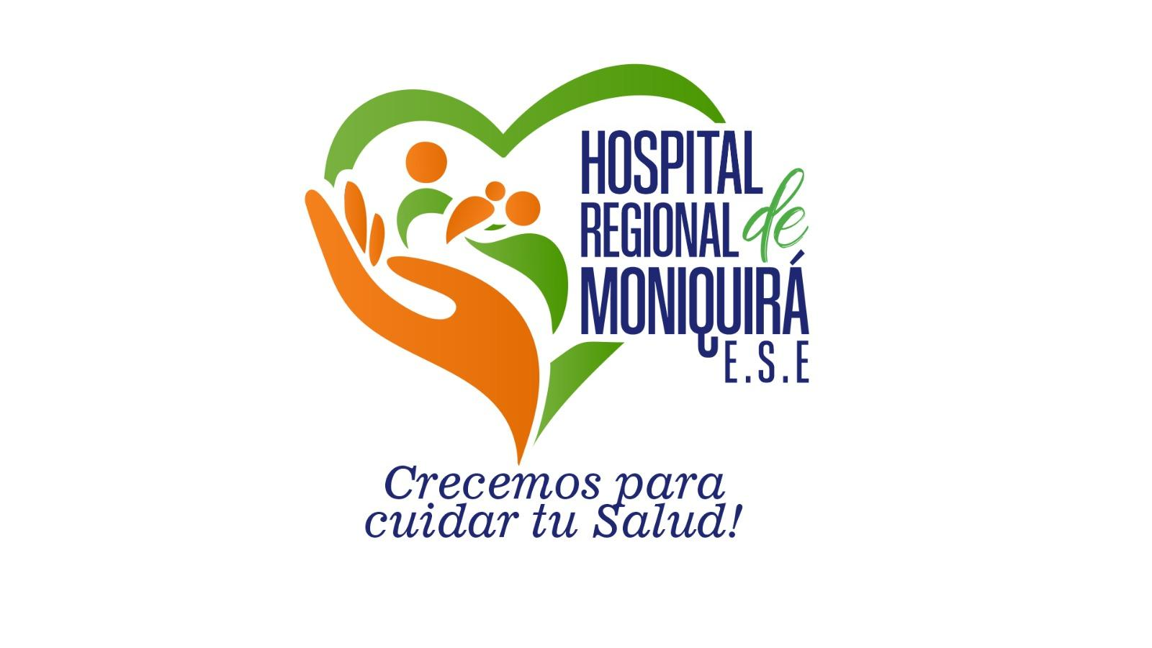

 | NOMBRE | CARGO | FECHA
ELABORÓ | SHARON ACUÑA | Lider ginecología | Julio 2026
VALIDÓ
APROBÓ

CONTENIDO
1. INTRODUCCIÓN 3
2. Objetivos 4
2.1. Objetivo general 4
2.2. Objetivos específicos 4
3. Alcance 5
4. Metodología 5
5. Marco teórico y definiciones 6
6. Recomendaciones y descripción de actividades 20
7. Algoritmo 24
8. Bibliografía 25
9. Anexos

INTRODUCCIÓN
El Código Ángel es una estrategia institucional orientada a garantizar una atención integral, segura, humanizada y basada en la evidencia para las gestantes y sus familias ante el diagnóstico de muerte fetal intrauterina (óbito fetal) o pérdida gestacional. Esta situación constituye uno de los eventos más complejos y emocionalmente devastadores dentro de la atención obstétrica, generando un profundo impacto físico, psicológico, familiar y social que requiere una respuesta asistencial oportuna, coordinada y centrada en la dignidad de la mujer y su núcleo familiar (Minsalud, 2024).
La muerte fetal representa una condición de especial vulnerabilidad que trasciende el manejo clínico del proceso obstétrico. Por esta razón, la atención debe fundamentarse en principios de humanización, respeto, empatía y comunicación efectiva, garantizando que las decisiones médicas se desarrollen en un entorno de acompañamiento permanente y reconocimiento del duelo perinatal cómo una experiencia legítima y significativa. Asimismo, se deben abordar de manera integral las necesidades físicas, emocionales, psicológicas y sociales de la paciente y su familia, promoviendo espacios adecuados para la comprensión del diagnóstico, la toma de decisiones informadas y el proceso de despedida (Metz et al., 2020, Minsalud, 2020).
La ausencia de protocolos institucionales estandarizados puede generar variabilidad en la atención, retrasos en el manejo clínico, intervenciones innecesarias, deficiencias en la comunicación con la familia y una atención insuficiente de las necesidades emocionales derivadas de la pérdida gestacional. Por ello, resulta fundamental contar con lineamientos claros que orienten la actuación del equipo de salud desde la confirmación diagnóstica hasta el egreso hospitalario y el seguimiento posterior (Minsalud, 2024).
Desde la perspectiva epidemiológica, la muerte fetal continúa representando un importante problema de salud pública a nivel mundial. Según estimaciones de organismos internacionales, cada año se producen aproximadamente dos millones de muertes fetales en el tercer trimestre de gestación. En Colombia, aunque se han evidenciado avances en la reducción de la mortalidad perinatal, la muerte fetal sigue constituyendo un evento de relevancia clínica y social, asociado a múltiples factores maternos, fetales, placentarios y ambientales. Además de sus implicaciones sanitarias, este evento genera consecuencias emocionales significativas, incluyendo ansiedad, depresión, trastornos adaptativos y duelo complicado, tanto en la madre como en su entorno familiar (Minsalud, 2024).
En este contexto, el presente protocolo establece una ruta de atención integral para las pacientes con diagnóstico de muerte fetal intrauterina, orientando la confirmación diagnóstica, el manejo obstétrico, la atención emocional, la realización de estudios complementarios, el acompañamiento durante el proceso de duelo y la disposición final del producto de la gestación. Su implementación busca garantizar una atención homogénea, segura y respetuosa, fortaleciendo el trabajo interdisciplinario entre obstetricia, enfermería, psicología, trabajo social, patología y demás servicios involucrados en la atención.
Finalmente, este protocolo contribuye al cumplimiento de los estándares de calidad y humanización establecidos en la normatividad colombiana vigente, promoviendo una atención centrada en la persona, el respeto por la dignidad humana y el acompañamiento compasivo ante una de las experiencias más difíciles que puede enfrentar una mujer y su familia durante el proceso reproductivo.

OBJETIVOS

Objetivo General
Estandarizar los lineamientos para la atención integral, segura, oportuna y humanizada de las pacientes con diagnóstico de muerte fetal intrauterina (óbito fetal) o pérdida gestacional, garantizando un manejo clínico basado en la evidencia, el acompañamiento emocional y el respeto por la dignidad de la mujer y su familia durante todo el proceso asistencial.

Objetivos Específicos
- Definir los criterios clínicos y operativos para la activación del Código Ángel, garantizando una respuesta institucional oportuna, coordinada y centrada en la paciente ante el diagnóstico de pérdida gestacional o muerte fetal intrauterina.
- Establecer los roles y responsabilidades del equipo multidisciplinario de salud para asegurar una atención integral que incluya el manejo obstétrico, el apoyo psicológico, el acompañamiento social y la atención de las necesidades emocionales de la paciente y su familia.
- Fortalecer una comunicación clara, empática y respetuosa entre el personal de salud, la paciente y sus familiares, favoreciendo la comprensión del diagnóstico, la toma de decisiones informadas y el desarrollo adecuado del proceso de duelo perinatal.
- Estandarizar el manejo clínico de las pacientes con pérdida gestacional u óbito fetal, incluyendo la confirmación diagnóstica, la definición de la vía de finalización de la gestación, el control del dolor y la prevención de complicaciones maternas.
- Garantizar el acceso oportuno a los estudios diagnósticos requeridos para la investigación de las posibles causas de la muerte fetal, contribuyendo al mejoramiento de la calidad de la atención y a la orientación de futuras gestaciones.
- Promover una atención humanizada durante el proceso de despedida, disposición final del feto y acompañamiento del duelo, respetando las decisiones, creencias, valores culturales y preferencias de cada familia.
- Establecer estrategias de seguimiento integral posteriores al egreso hospitalario, incluyendo apoyo psicológico, planificación familiar y control médico, con el fin de favorecer la recuperación física y emocional de la paciente.

ALCANCE
Este protocolo está dirigido a las gestantes atendidas en los servicios de Urgencias, Hospitalización, Sala de Partos y demás áreas asistenciales de la institución, en quienes se confirme el diagnóstico de pérdida gestacional o muerte fetal intrauterina (óbito fetal). Su aplicación abarca desde el momento de la sospecha o confirmación diagnóstica hasta el egreso hospitalario y la articulación del seguimiento posterior.
La implementación de este protocolo corresponde a todos los profesionales de salud involucrados en la atención materno-perinatal, incluyendo médicos generales, especialistas en Ginecología y Obstetricia, personal de enfermería, psicología, trabajo social, patología y demás disciplinas que participen en el proceso asistencial.
Su propósito es garantizar una atención integral, segura, oportuna y humanizada, que contemple el manejo clínico de la paciente, la prevención de complicaciones maternas, la investigación de las posibles causas de la muerte fetal, el acompañamiento emocional durante el proceso de duelo perinatal y el respeto por la dignidad, autonomía, valores y creencias de la mujer y su familia.

metodología
Para la elaboración del presente protocolo se realizó una búsqueda bibliográfica orientada a identificar la mejor evidencia disponible relacionada con la atención de la muerte fetal intrauterina, pérdida gestacional, duelo perinatal y manejo obstétrico de los óbitos fetales. Se consultaron bases de datos internacionales, regionales y nacionales, incluyendo PubMed/MEDLINE, Cochrane, Epistemonikos, BVS-LILACS, así como documentos técnicos y lineamientos emitidos por organismos nacionales e internacionales en salud materno-perinatal.
La estrategia de búsqueda incluyó términos MeSH, DeCS y palabras clave libres combinadas mediante operadores booleanos. Entre los términos utilizados se encuentran: “Stillbirth”, “Fetal Death”, “Intrauterine Fetal Demise”, “Perinatal Loss”, “Pregnancy Loss”, “Bereavement”, “Perinatal Grief”, “Labor Induction”, “Obstetric Management”, “Humanized Care”, “Psychological Support”, “Clinical Protocols” y “Maternal Health”. Se excluyeron reportes de caso aislados, publicaciones sin respaldo metodológico adecuado y documentos sin acceso a texto completo.
Adicionalmente, se revisaron recomendaciones y guías de práctica clínica emitidas por organismos internacionales y sociedades científicas relacionadas con la atención obstétrica, entre ellas la Organización Mundial de la Salud (OMS), la Federación Internacional de Ginecología y Obstetricia (FIGO), el Colegio Americano de Obstetras y Ginecólogos (ACOG), el Real Colegio de Obstetras y Ginecólogos (RCOG), así como la normatividad y los lineamientos vigentes del Ministerio de Salud y Protección Social de Colombia en materia de salud materna y perinatal.
Finalmente, se realizó una revisión y adaptación de la evidencia al contexto institucional, con participación de profesionales de ginecología y obstetricia, enfermería, psicología, trabajo social y demás áreas involucradas en la atención de las pacientes con pérdida gestacional u óbito fetal. Este proceso permitió definir la ruta asistencial del Código Ángel, establecer los criterios de actuación clínica y fortalecer los componentes de atención humanizada y acompañamiento emocional, garantizando una estrategia aplicable, pertinente y alineada con las capacidades institucionales y las necesidades de las pacientes y sus familias.

MARCO TEÓRICO Y DEFINICIONES
ID | Término | Definición | Fuente
1 | Código Ángel | Estrategia institucional destinada a garantizar la atención integral, segura y humanizada de las pacientes con pérdida gestacional u óbito fetal, mediante la articulación de acciones clínicas, psicológicas, sociales y administrativas que favorezcan el bienestar materno y el adecuado afrontamiento del duelo perinatal.
2 | Muerte fetal intrauterina (Óbito fetal) | Definición de muerte fetal antes de la expulsión o extracción completa del producto de la concepción, independientemente de la duración del embarazo. Según la normatividad colombiana y criterios de la OMS, suele considerarse óbito fetal a partir de las 20 semanas de gestación o peso fetal ≥ 500 g | (RCOG, 2010)  (Metz et al., 2020)
3 | Pérdida gestacional | Término que engloba la interrupción espontánea o inducida de una gestación antes del nacimiento de un recién nacido vivo, incluyendo el aborto y la muerte fetal intrauterina. | (RCOG, 2010)  (Metz et al., 2020)
4 | Aborto | Terminación del embarazo antes de las 20 semanas de gestación o expulsión de un feto con peso inferior a 500 gramos. | (Minsalud, 2020)  (RCOG, 2010)
5 | Duelo perinatal | Respuesta emocional, psicológica y social que experimentan los padres y la familia tras la pérdida de un embarazo, un feto o un recién nacido. | (RCOG, 2010)  (Metz et al., 2020)
6 | Atención humanizada | Modelo de atención que garantiza respeto, dignidad, empatía, privacidad y acompañamiento integral a la paciente y su familia durante el proceso de pérdida gestacional. | (Minsalud, 2020)  (Minsalud, 2024)
7 | Muerte fetal anteparto | Muerte fetal diagnosticada antes del inicio del trabajo de parto. | (RCOG, 2010)  (Metz et al., 2020)
 | Muerte fetal intraparto | Muerte fetal ocurrida durante el trabajo de parto antes del nacimiento. | (RCOG, 2010)  (Metz et al., 2020)
9 | Autopsia fetal | Estudio anatómico especializado realizado para determinar la causa o factores asociados a la muerte fetal. | (RCOG, 2010)  (Metz et al., 2020)
10 | Estudio anatomopatológico placentario | Evaluación macroscópica y microscópica de la placenta, membranas y cordón umbilical para identificar posibles causas de muerte fetal. | (RCOG, 2010  (RCOG, 2010)  (Roberts et al., 2022)
11 | Consentimiento informado | Proceso mediante el cual la paciente recibe información suficiente para aceptar o rechazar procedimientos diagnósticos o terapéuticos. | (Ley 23 de 1981)

  - ¿Qué es el Código Ángel y qué hace?
El Código Ángel es una estrategia institucional diseñada para garantizar una atención integral, humanizada y segura a las pacientes con diagnóstico de pérdida gestacional u óbito fetal, así como a sus familias, mediante la articulación de acciones clínicas, psicológicas, sociales y administrativas orientadas a brindar acompañamiento durante todo el proceso asistencial y de duelo perinatal.
Su propósito es:
- Activar una respuesta interdisciplinaria rápida, organizada y centrada en la paciente.
- Garantizar la confirmación diagnóstica oportuna y el manejo obstétrico basado en la mejor evidencia disponible.
- Brindar acompañamiento emocional continuo a la paciente y su familia desde el momento del diagnóstico hasta el egreso hospitalario.
- Promover una comunicación clara, empática, respetuosa y compasiva por parte del equipo de salud.
- Favorecer la toma de decisiones informadas respecto al manejo clínico, estudios diagnósticos complementarios, autopsia fetal y disposición final.
- Garantizar una atención humanizada que respete la dignidad, privacidad, creencias, valores culturales y preferencias de la paciente y su familia.
- Facilitar espacios adecuados para el proceso de despedida y el afrontamiento del duelo perinatal.
- Promover la realización de estudios orientados a identificar posibles causas de la muerte fetal y contribuir a la planificación de futuras gestaciones.
- Asegurar un egreso seguro con seguimiento médico, psicológico y acceso a métodos de planificación familiar cuando estén indicados.
El Código Ángel se fundamenta en los principios de atención humanizada, seguridad del paciente, salud materna y duelo perinatal, así como en las recomendaciones de organismos nacionales e internacionales para la atención integral de la pérdida gestacional y la muerte fetal intrauterina.
5.2 ¿Cuándo se puede activar el Código Ángel?
El Código Ángel se activa ante la sospecha o confirmación de una pérdida gestacional o muerte fetal intrauterina, con el fin de garantizar una atención clínica oportuna, segura y humanizada, así como el acompañamiento integral de la paciente y su familia durante el proceso de atención y duelo perinatal.
5.2.1 Sospecha de muerte fetal intrauterina
Corresponde a pacientes gestantes que consultan por signos o síntomas sugestivos de pérdida fetal y requieren evaluación obstétrica inmediata para confirmar el diagnóstico.
- Ejemplos:
  - Disminución o ausencia de movimientos fetales percibidos por la madre.
  - Ausencia de frecuencia cardíaca fetal en la valoración clínica inicial.
  - Disminución del crecimiento uterino esperado para la edad gestacional.
  - Sensación materna de pérdida de síntomas propios del embarazo.
  - Hallazgos ecográficos sugestivos de muerte fetal (abortos tempranos – óbito fetal )
En estos casos, el equipo asistencial deberá realizar valoración obstétrica prioritaria y confirmar el diagnóstico mediante ecografía.

    - Confirmación de muerte fetal intrauterina
Corresponde a pacientes con diagnóstico ecográfico confirmado de ausencia de actividad cardíaca fetal antes de la expulsión o extracción del feto.
Una vez confirmado el diagnóstico, deberá activarse el Código Ángel para garantizar:
- Manejo obstétrico oportuno.
- Acompañamiento emocional inmediato.
- Intervención de psicología y trabajo social según disponibilidad institucional.
- Información clara y continua a la paciente y su familia.
- Planeación de la finalización de la gestación.

    - Pérdida gestacional menor de 20 semanas
Incluye pacientes con diagnóstico de aborto espontáneo, aborto retenido o pérdida gestacional temprana que requieran manejo médico o quirúrgico y presenten necesidad de acompañamiento emocional durante el proceso asistencial.

    - Óbito fetal a partir de las 20 semanas de gestación
Incluye a toda paciente con muerte fetal intrauterina diagnosticada a partir de las 20 semanas de gestación o con peso fetal estimado igual o superior a 500 gramos.
En estos casos, además del manejo obstétrico correspondiente, se deberá garantizar la activación de la ruta de código ángel la posibilidad de contacto y despedida con el feto, la realización de estudios diagnósticos complementarios y la orientación sobre la disposición final.

5.3 Fundamentos jurídicos y éticos en Colombia
En Colombia en el artículo 49 de la constitución se establece la salud como un servicio público esencial y obligatorio a cargo del estado, de igual manera en la Ley 1751 de 2015 (Ley Estatutaria de Salud) por medio de la cual se regula el derecho fundamental de salud, Resolución 3280 de 2018,por la cual se adoptan los lineamientos técnicos y operativos de la Ruta Integral de Atención para la Promoción y Mantenimiento de la Salud y la Ruta Integral de Atención en Salud para la Población Materno Perinatal, Ley 2310 de 2023 también llamada ley brazos vacíos, en la cual ordena la expedición de un lineamiento técnico para la atención integral y el cuidado de la salud mental de la mujer y la familia en casos de duelo por pérdida gestacional o perinatal.

  - Intervenciones de atención humanizada y acompañamiento emocional
- Garantizar privacidad durante la comunicación del diagnóstico y el proceso de atención.
- Permitir la presencia permanente de un acompañante de elección de la paciente durante la hospitalización, siempre que las condiciones clínicas lo permitan.
- Brindar información clara, empática y continua sobre el diagnóstico, las opciones de manejo y la evolución del proceso.
- Evitar expresiones que minimicen la pérdida o generen sentimientos de culpa.
- Facilitar la intervención de psicología y trabajo social según disponibilidad institucional y el deseo de la paciente .
- Respetar las creencias culturales, religiosas y espirituales de la paciente y su familia.
- Favorecer espacios de intimidad para el proceso de despedida y elaboración del duelo.
- Ofrecer a la familia la posibilidad de ver, cargar, vestir o tomar recuerdos del feto, de acuerdo con sus deseos y la normatividad institucional vigente.
- Garantizar orientación sobre autopsia fetal, estudios complementarios y disposición final, permitiendo una toma de decisiones informada.
- Promover un egreso seguro con seguimiento médico, psicológico y acceso a métodos de planificación familiar cuando estén indicados.

  - Roles y responsabilidades en Hospital Regional de Moniquirá E.S.E

RESPONSABLE | ACTIVIDAD
Médico tratante  (Ginecología y Obstetricia o Médico General) | - Confirmar o gestionar la confirmación diagnóstica de pérdida gestacional u óbito fetal.  - Activar formalmente el protocolo Código Ángel.  - Informar el diagnóstico de manera clara, empática y respetuosa.  - Definir el plan de manejo obstétrico y la vía de finalización de la gestación.  - Identificar y tratar oportunamente complicaciones maternas.  - Solicitar los estudios diagnósticos requeridos para la investigación de la muerte fetal (autopsia fetal y estudio placentario).  - Diligenciar la documentación clínica correspondiente.
Enfermería | - Identificar tempranamente pacientes candidatas para activación del Código Ángel.  - Coordinar la atención interdisciplinaria posterior a la activación del Código ángel.  - Brindar acompañamiento permanente a la paciente y su familia.  - Garantizar privacidad y un ambiente tranquilo durante la atención.  - Administrar medicamentos prescritos y monitorizar la respuesta clínica.  - Preparar a la paciente para procedimientos obstétricos.  - Favorecer el contacto y despedida con el feto según los deseos de la familia.  - Registrar todas las intervenciones realizadas.
Psicología | - Realizar valoración emocional inicial de la paciente y su familia.  - Brindar intervención en crisis y apoyo psicológico durante la hospitalización.  - Facilitar la expresión emocional y el proceso de duelo perinatal.  - Identificar factores de riesgo para un duelo complicado.  - Coordinar seguimiento psicológico posterior al egreso cuando se considere necesario.
Trabajo Social | - Identificar necesidades familiares, sociales, económicas o culturales.  - Facilitar la participación de familiares y redes de apoyo.  - Orientar sobre trámites administrativos relacionados con la disposición final.  - Coordinar apoyos institucionales y comunitarios cuando sean requeridos.  - Promover el acompañamiento familiar durante el proceso de duelo.
Patología | - Realizar estudio anatomopatológico de placenta, membranas y cordón umbilical cuando esté indicado.  - Procesar muestras remitidas para investigación de la muerte fetal.  - Emitir informes diagnósticos que contribuyan a la determinación de la causa de muerte fetal.
Laboratorio Clínico | - Procesar oportunamente los exámenes solicitados para el estudio etiológico de la muerte fetal.  - Garantizar la calidad y oportunidad de los resultados diagnósticos.
Servicio de Atención al Usuario | - Brindar orientación sobre derechos, deberes y canales de atención institucional.  - Facilitar la resolución de inquietudes o requerimientos de la paciente y su familia durante el proceso asistencial.
Farmacia | - Garantizar la disponibilidad de medicamentos necesarios para inducción del trabajo de parto, analgesia y manejo de complicaciones obstétricas.  - Asegurar el suministro oportuno de los medicamentos prescritos durante la atención.

5.8 Plan de capacitación continua
El hospital garantizará socialización del protocolo a todo el personal que se pueda ver involucrado en la identificación, activación y ejecución del Código ÁNGEL
- Socialización inicial del protocolo a todo el personal asistencial de Ginecología, Salas de cirugía, Urgencias, Hospitalización y UCI, con registro de asistencia.
- Capacitación semestral que incluya: actualización normativa, manejo farmacológico del dolor y síntomas, comunicación de malas noticias.
- Simulación clínica anual de activación del Código ÁNGEL con evaluación de competencias a los participantes.
- Inducción obligatoria para personal nuevo que incluya el protocolo Código ÁNGEL por medio de un video institucional con posterior evaluación.

RECOMENDACIONES Y DESCRIPCIÓN DE ACTIVIDADES
ID | Recomendación | Actividad/es | Responsables
PASO 0- INGRESO DE LA PACIENTE
1 | Ingresa paciente a la institución. | Ingresa paciente con las siguientes características  - Disminución o ausencia de movimientos fetales  - Ausencia de frecuencia cardíaca fetal (FCF) audible  - Sensación materna de “embarazo sin cambios”  - Disminución del crecimiento uterino | Enfermería, Medico de urgencias, Médico hospitalario, Médico tratante, Internos, Residentes
PASO 1 – EVALUACIÓN INICIAL Y SOLICITUD DE ACTIVACIÓN
2 | Atención a la gestante según protocolo institucional  **Toda solicitud/intervención debe quedar registrada en historia clínica** | - Definir edad gestacional  - Confirmar pérdida gestacional  - Activar codigo angel con equipo multidisciplinario  - Revisar signos vitales, examen dirigido y paraclínicos recientes. | Médico tratante, médico hospitalario
PASO 2 – ACTIVACIÓN FORMAL DEL CÓDIGO ÁNGEL
3 | Realizar notificación inmediata a todos los servicios implicados por medio de llamada y de interconsulta por DINAMICA | - Comunicar activación a enfermería ,psicología, trabajo social.  - Registrar activación en historia clínica.  - Completar los consentimientos informados para la atención médica. | Jefe de enfermería, Médico tratante.
PASO 3 – COMUNICACIÓN CON LA FAMILIA Y ACOMPAÑAMIENTO
 | Asegurar una comunicación clara, honesta, compasiva y en un ambiente digno. | - Definir familiar líder de comunicación.  - Explicar a familia situación, pronóstico y objetivos.  - Documentar voluntades culturales/religiosas  - Ofrecer apoyo espiritual, psicológico y de trabajo social.  - Registrar consentimiento y decisiones  - Garantizar acompañamiento permanente | Médico tratante, Trabajo social, Psicología, Enfermería
PASO 4 – PRIMERA INTERVENCIÓN DE CONFORT
 | Garantizar un entorno digno, cómodo y libre de estímulos innecesarios.  Priorizar el control del dolor y los síntomas | - Ubicar al paciente en habitación con adecuada señalización con logo código ángel  - Flexibilizar visitas (máximo #2 familiares o acompañante permanente)  - Prescribir analgésicos  - Permitir trabajo de parto en la habitación unipersonal | Médico tratante, Enfermería
PASO 5 – MANEJO SEGÚN EDAD GESTACIONAL
 | EDAD GESTACIONAL MENOR A 20 SEMANAS O PESO < 500 GR | - Evaluación emocional inmediata: Identificar síntomas como labilidad emocional, llanto fácil, negación, culpa.  - Definir manejo según edad gestacional  - Menos a 12 semanas: Manejo ambulatorio farmacológico: Mifepristona 200 mg, Misoprostol 800 mg , Analgesia  - Mayor a 12 semanas: manejo médico intrahospitalario con posterior manejo quirúrgico con AMEU  - Estudio patología: según deseo de la paciente  - Solicitar valoración por psicología según deseo de la paciente o por indicación médica  - Definir incapacidad según requerimiento de la paciente | Médico tratante
 | MUERTE FETAL> 20 SEMANAS O > 500 GR OBITO FETAL | DIAGNÓSTICO DE ÓBITO FETAL.  - Identificar síntomas emocionales  - Acomodación en habitación unipersonal  - Consideraciones en la atención:  - No auscultar ni monitorizar la frecuencia cardíaca fetal  - Evitar comentarios inapropiados o insistir en hablar del tema  - No minimizar el duelo de la paciente  - Evitar expresiones de culpa  - Garantizar privacidad y acompañamiento emocional  - Definir vía de nacimiento según criterio médico (Parto/Cesárea)  - Permitir trabajo de parto en la habitación unipersonal y traslado a sala de parto para atención del parto  - Atención del parto según protocolo institucional ** todas las placentas se envían para estudio de patología**  - Posterior al nacimiento  - Realizar certificado de defunción y análisis de evento con protocolo de LONDRES  - Acompañar en el proceso del duelo posterior al nacimiento  - Disponer de una hora para que la. Paciente y su acompañante esten con el producto en un ambiente tranquilo y privado  - Brindar la posibilidad de vestir al feto previo a la entrega a patología , explicando que se debe entregar sin vestir para el estudio de patología .  - Disposición y patología: Autorización de autopsia clínica y disposición, o firma de disentimiento si no desean realizar necropsia  - Realizar vigilancia del puerperio según protocolo institucional  - Inhibición de lactancia: vendaje compresivo + Cabergolina (0.5mg/12h o 1mg dosis única | Médico tratante
PASO 6 – FALLECIMIENTO Y GESTIÓN INMEDIATA
 | Garantizar un proceso digno y respetuoso tras la muerte. | - Informar a la familia con calma.  - Permitir espacio privado de despedida.  - Coordinar traslado con funeraria/dependencias.  - Facilitar apoyo psicológico o social si hay crisis. | Médico tratante, Enfermería, Psicología, trabajo social
EGRESO SEGURO
 | PLANIFICACION FAMILIAR  GARANTIZAR CITAS PARA EGRESO SEGURO | - Ofrecer método anticonceptivo trimestral o implante antes del alta.  - Seguimiento integral:  - Garantizar órdenes médicas para control y seguimiento por psicología y trabajo social.  - Realizar seguimiento ambulatorio por psicología y ginecología con resultados de patología | Médico tratante, Psicología,

IMAGEN (LOGO)

*Nota: La imagen corresponde al símbolo del Código ÁNGEL . distintivo institucional que representa el compromiso del Hospital Regional de Moniquirá E.S.E. de acompañar con respeto, compasión y dignidad a las Mujeres en el proceso de pérdida de la gestación

ALGORITMO
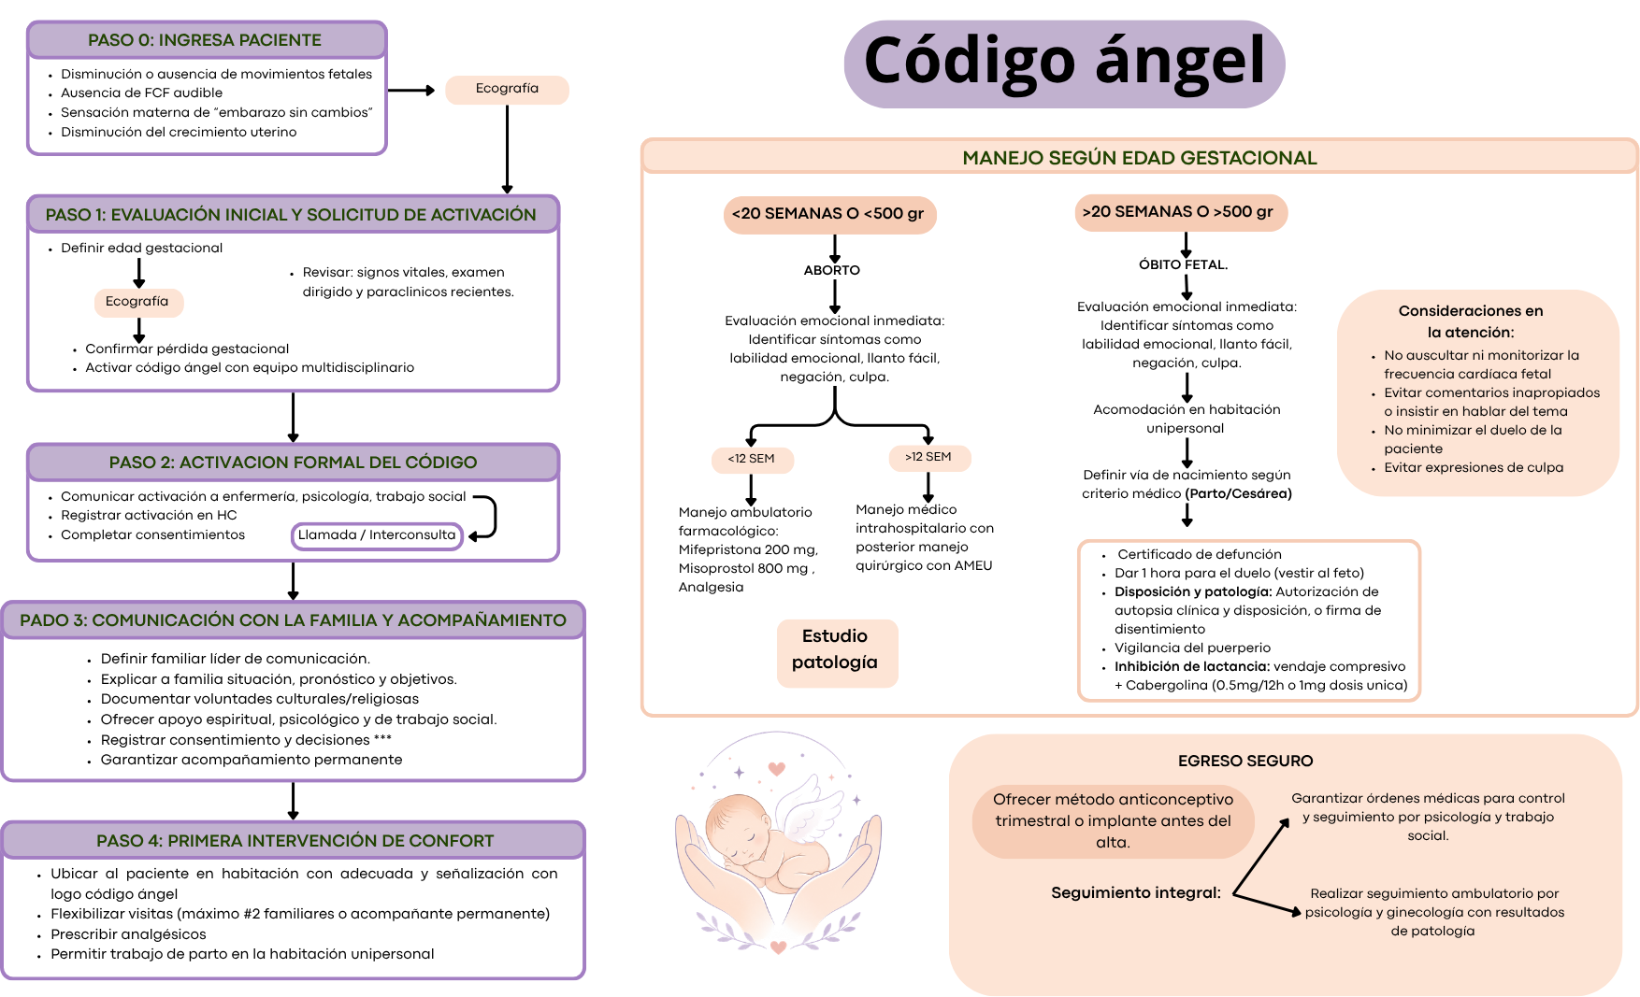

BIBLIOGRAFÍA
Metz, T. D., Berry, R. S., Fretts, R. C., Reddy, U. M., & Turrentine, M. A. (2020). Management of Stillbirth . ACOG, 135. https://www.acog.org/-/media/project/acog/acogorg/clinical/files/obstetric-care-consensus/articles/2020/03/management-of-stillbirth.pdf?rev=3281c86d6386433c8ab0436cdc034026&hash=F459409CD7580CFBEAC926816627560B
Minsalud. (2020). POLÍTICA NACIONAL DE HUMANIZACIÓN EN SALUD. https://consultorsalud.com/wp-content/uploads/2021/09/Proyecto-en-borrador-Politica-de-Humanizacion-en-Salud.pdf
Minsalud. (2024). Lineamiento técnico para la atención integral y el cuidado de la salud mental de la mujer o persona gestante, sus familias y comunidades en casos de duelo por pérdida gestacional o perinatal. https://www.minsalud.gov.co/sites/rid/Lists/BibliotecaDigital/RIDE/VS/PP/ENT/lineamiento-duelo-gestacional-perinatal-msps.pdf
Roberts, D., Baerger, R., & Boyd, T. (2022). Criteria for placental examination for obstetrical and neonatal providers. Revista Estadounidense de Obstetricia y Ginecología. https://www.ajog.org/action/showPdf?pii=S0002-9378%2822%2902295-5
Royal College of Obstetricians and Gynaecologists. (2010). Late Intrauterine Fetal Death and Stillbirth, Green–top Guideline No. 55. https://www.rcog.org.uk/media/0fefdrk4/gtg_55.pdf

